ДРОГОБИЦЬКИЙ РАЙОН
Східницька територіальна громада

Назва об`єкта |  | Земельна ділянка
Місцезнаходження |  | с. Опака
Власник об`єкта, контакти, ел. адреса |  | територіальна громада
Площа ділянки |  | 2,0000 га
Цільове призначення/пропоноване цільове використання |  | землі запасу
Наявність будівель/ об`єктів будівництва |  | відсутнє
Наявність проектної документації |  | відсутнє
Форма власності |  | комунальна
Умови розміщення виробничих потужностей (оренда, викуп, за доповленістю) |  | оренда
Інфраструктурне забезпечення | водопостачання | відсутнє
Інфраструктурне забезпечення | газопостачання | відсутнє
Інфраструктурне забезпечення | каналізація | відсутнє
Інфраструктурне забезпечення | електропостачання | по індивідуальному замовленню
Інфраструктурне забезпечення | інше | -
Відстань до | залізничної колії | м. Трускавець – 23 км
Відстань до | автомагістралі | 30 км Е 471 (Верхнє Синьовидне)
Відстань до | під`їзні шляхи | -
Відстань до | авіа | -
Відстань до | районного центру | Дрогобич - 27 км
Відстань до | м. Львова | 109 км
Відстань до | кордону (найближчий пункт перетину) | Шегині 100 км
Санітарна зона |  | -
Можливість розміщення працівників-переселенців поблизу |  | -
Інші важливі відомості |  | -

Східницька територіальна громада

Назва об`єкта |  | Земельна ділянка
Місцезнаходження |  | смт. Підбуж
Власник об`єкта, контакти, ел. Адреса |  | територіальна громада
Площа ділянки |  | 2,5000 га
Цільове призначення/пропоноване цільове використання |  | землі запасу
Наявність будівель/ об`єктів будівництва |  | відсутнє
Наявність проектної документації |  | відсутнє
Форма власності |  | комунальна
Умови розміщення виробничих потужностей (оренда, викуп, за омовленістю) |  | оренда
Інфраструктурне забезпечення | водопостачання | відсутнє
Інфраструктурне забезпечення | газопостачання | відсутнє
Інфраструктурне забезпечення | каналізація | відсутнє
Інфраструктурне забезпечення | електропостачання | по індивідуальному замовленню
Інфраструктурне забезпечення | інше | -
Відстань до | залізничної колії | м.Трускавець – 32 км
Відстань до | автомагістралі | 30 км Е 471 (Верхнє Синьовидне)
Відстань до | під`їзні шляхи | -
Відстань до | авіа | -
Відстань до | районного центру | Дрогобич - 34 км
Відстань до | м. Львова | 106 км
Відстань до | кордону (найближчий пункт перетину) | Шегині 100 км
Санітарна зона |  | -
Можливість розміщення працівників-переселенців поблизу |  | -
Інші важливі відомості |  | -

Східницька територіальна громада

Назва об`єкта |  | Земельна ділянка
Місцезнаходження |  | с.Новий Кропивник
Власник об`єкта, контакти, ел. Адреса |  | територіальна громада
Площа ділянки |  | 4,0000 га
Цільове призначення/пропоноване цільове використання |  | землі запасу
Наявність будівель/ об`єктів будівництва |  | відсутнє
Наявність проектної документації |  | відсутнє
Форма власності |  | комунальна
Умови розміщення виробничих потужностей (оренда, викуп, за омовленістю) |  | оренда
Інфраструктурне забезпечення | водопостачання | відсутнє
Інфраструктурне забезпечення | газопостачання | відсутнє
Інфраструктурне забезпечення | каналізація | відсутнє
Інфраструктурне забезпечення | електропостачання | по індивідуальному замовленню
Інфраструктурне забезпечення | інше | -
Відстань до | залізничної колії | м.Трускавець – 24 км
Відстань до | автомагістралі | 30 км Е 471 (Верхнє Синьовидне)
Відстань до | під`їзні шляхи | -
Відстань до | авіа | -
Відстань до | районного центру | Дрогобич – 27 км
Відстань до | м. Львова | 113 км
Відстань до | кордону (найближчий пункт перетину) | Шегині 100 км
Санітарна зона |  | -
Можливість розміщення працівників-переселенців поблизу |  | -
Інші важливі відомості |  | -

Східницька територіальна громада

Назва об`єкта |  | Земельна ділянка
Місцезнаходження |  | с.Рибник
Власник об`єкта, контакти, ел. Адреса |  | територіальна громада
Площа ділянки |  | 2,0000 га
Цільове призначення/пропоноване цільове використання |  | землі запасу
Наявність будівель/ об`єктів будівництва |  | відсутнє
Наявність проектної документації |  | відсутнє
Форма власності |  | комунальна
Умови розміщення виробничих потужностей (оренда, викуп, за омовленістю) |  | оренда
Інфраструктурне забезпечення | водопостачання | відсутнє
Інфраструктурне забезпечення | газопостачання | відсутнє
Інфраструктурне забезпечення | каналізація | відсутнє
Інфраструктурне забезпечення | електропостачання | по індивідуальному замовленню
Інфраструктурне забезпечення | інше | -
Відстань до | залізничної колії | м.Трускавець – 28 км
Відстань до | автомагістралі | 30 км Е 471 (Верхнє Синьовидне)
Відстань до | під`їзні шляхи | -
Відстань до | авіа | -
Відстань до | районного центру | Дрогобич – 31 км
Відстань до | м. Львова | 116 км
Відстань до | кордону (найближчий пункт перетину) | Шегині 100 км
Санітарна зона |  | -
Можливість розміщення працівників-переселенців поблизу |  | -
Інші важливі відомості |  | -

Східницька територіальна громада

Назва об`єкта |  | Земельна ділянка
Місцезнаходження |  | с.Довге
Власник об`єкта, контакти, ел. Адреса |  | територіальна громада
Площа ділянки |  | 4,0000 га
Цільове призначення/пропоноване цільове використання |  | землі запасу
Наявність будівель/ об`єктів будівництва |  | відсутнє
Наявність проектної документації |  | відсутнє
Форма власності |  | комунальна
Умови розміщення виробничих потужностей (оренда, викуп, за омовленістю) |  | оренда
Інфраструктурне забезпечення | водопостачання | відсутнє
Інфраструктурне забезпечення | газопостачання | відсутнє
Інфраструктурне забезпечення | каналізація | відсутнє
Інфраструктурне забезпечення | електропостачання | по індивідуальному замовленню
Інфраструктурне забезпечення | інше | -
Відстань до | залізничної колії | м.Трускавець – 33 км
Відстань до | автомагістралі | 30 км Е 471 (Верхнє Синьовидне)
Відстань до | під`їзні шляхи | -
Відстань до | авіа | -
Відстань до | районного центру | Дрогобич – 36 км
Відстань до | м. Львова | 120 км
Відстань до | кордону (найближчий пункт перетину) | Шегині 100 км
Санітарна зона |  | -
Можливість розміщення працівників-переселенців поблизу |  | -
Інші важливі відомості |  | -

Східницька територіальна громада

Назва об`єкта |  | Земельна ділянка
Місцезнаходження |  | с.Ластівка
Власник об`єкта, контакти, ел. Адреса |  | територіальна громада
Площа ділянки |  | 2,0000 га
Цільове призначення/пропоноване цільове використання |  | землі запасу
Наявність будівель/ об`єктів будівництва |  | відсутнє
Наявність проектної документації |  | відсутнє
Форма власності |  | комунальна
Умови розміщення виробничих потужностей (оренда, викуп, за омовленістю) |  | оренда
Інфраструктурне забезпечення | водопостачання | відсутнє
Інфраструктурне забезпечення | газопостачання | відсутнє
Інфраструктурне забезпечення | каналізація | відсутнє
Інфраструктурне забезпечення | електропостачання | по індивідуальному замовленню
Інфраструктурне забезпечення | інше | -
Відстань до | залізничної колії | м.Трускавець – 35 км
Відстань до | автомагістралі | 30 км Е 471 (Верхнє Синьовидне)
Відстань до | під`їзні шляхи | -
Відстань до | авіа | -
Відстань до | районного центру | Дрогобич - 38 км
Відстань до | м. Львова | 124 км
Відстань до | кордону (найближчий пункт перетину) | Шегині 100 км
Санітарна зона |  | -
Можливість розміщення працівників-переселенців поблизу |  | -
Інші важливі відомості |  | -

Східницька територіальна громада

Назва об`єкта |  | Земельна ділянка
Місцезнаходження |  | с.Старий Кропивник
Власник об`єкта, контакти, ел. Адреса |  | територіальна громада
Площа ділянки |  | 1,5000 га
Цільове призначення/пропоноване цільове використання |  | землі запасу
Наявність будівель/ об`єктів будівництва |  | відсутнє
Наявність проектної документації |  | відсутнє
Форма власності |  | комунальна
Умови розміщення виробничих потужностей (оренда, викуп, за омовленістю) |  | оренда
Інфраструктурне забезпечення | водопостачання | відсутнє
Інфраструктурне забезпечення | газопостачання | відсутнє
Інфраструктурне забезпечення | каналізація | відсутнє
Інфраструктурне забезпечення | електропостачання | по індивідуальному замовленню
Інфраструктурне забезпечення | інше | -
Відстань до | залізничної колії | м.Трускавець – 28 км
Відстань до | автомагістралі | 30 км Е 471 (Верхнє Синьовидне)
Відстань до | під`їзні шляхи | -
Відстань до | авіа | -
Відстань до | районного центру | Дрогобич - 31 км
Відстань до | м. Львова | 115 км
Відстань до | кордону (найближчий пункт перетину) | Шегині 100 км
Санітарна зона |  | -
Можливість розміщення працівників-переселенців поблизу |  | -
Інші важливі відомості |  | -

Східницька територіальна громада

Назва об`єкта |  | Земельна ділянка
Місцезнаходження |  | с.Смільна
Власник об`єкта, контакти, ел. Адреса |  | територіальна громада
Площа ділянки |  | 2,0000 га
Цільове призначення/пропоноване цільове використання |  | землі запасу
Наявність будівель/ об`єктів будівництва |  | відсутнє
Наявність проектної документації |  | відсутнє
Форма власності |  | комунальна
Умови розміщення виробничих потужностей (оренда, викуп, за омовленістю) |  | оренда
Інфраструктурне забезпечення | водопостачання | відсутнє
Інфраструктурне забезпечення | газопостачання | відсутнє
Інфраструктурне забезпечення | каналізація | відсутнє
Інфраструктурне забезпечення | електропостачання | по індивідуальному замовленню
Інфраструктурне забезпечення | інше | -
Відстань до | залізничної колії | м.Трускавець – 35 км
Відстань до | автомагістралі | 30 км Е 471 (Верхнє Синьовидне)
Відстань до | під`їзні шляхи | -
Відстань до | авіа | -
Відстань до | районного центру | Дрогобич - 38 км
Відстань до | м. Львова | 117 км
Відстань до | кордону (найближчий пункт перетину) | Шегині 100 км
Санітарна зона |  | -
Можливість розміщення працівників-переселенців поблизу |  | -
Інші важливі відомості |  | -

Східницька територіальна громада

Назва об`єкта |  | Земельна ділянка
Місцезнаходження |  | с. Жданівка
Власник об`єкта, контакти, ел. Адреса |  | територіальна громада
Площа ділянки |  | 3,0000 га
Цільове призначення/пропоноване цільове використання |  | землі запасу
Наявність будівель/ об`єктів будівництва |  | відсутнє
Наявність проектної документації |  | відсутнє
Форма власності |  | комунальна
Умови розміщення виробничих потужностей (оренда, викуп, за омовленістю) |  | оренда
Інфраструктурне забезпечення | водопостачання | відсутнє
Інфраструктурне забезпечення | газопостачання | відсутнє
Інфраструктурне забезпечення | каналізація | відсутнє
Інфраструктурне забезпечення | електропостачання | по індивідуальному замовленню
Інфраструктурне забезпечення | інше | -
Відстань до | залізничної колії | м.Трускавець – 39 км
Відстань до | автомагістралі | 30 км Е 471 (Верхнє Синьовидне)
Відстань до | під`їзні шляхи | -
Відстань до | авіа | -
Відстань до | районного центру | Дрогобич – 43 км
Відстань до | м. Львова | 120 км
Відстань до | кордону (найближчий пункт перетину) | Шегині 100 км
Санітарна зона |  | -
Можливість розміщення працівників-переселенців поблизу |  | -
Інші важливі відомості |  | -

Східницька територіальна громада

Назва об`єкта |  | Земельна ділянка
Місцезнаходження |  | с. Бистриця
Власник об`єкта, контакти, ел. Адреса |  | територіальна громада
Площа ділянки |  | 2,0000 га
Цільове призначення/пропоноване цільове використання |  | землі запасу
Наявність будівель/ об`єктів будівництва |  | відсутнє
Наявність проектної документації |  | відсутнє
Форма власності |  | комунальна
Умови розміщення виробничих потужностей (оренда, викуп, за омовленістю) |  | оренда
Інфраструктурне забезпечення | водопостачання | відсутнє
Інфраструктурне забезпечення | газопостачання | відсутнє
Інфраструктурне забезпечення | каналізація | відсутнє
Інфраструктурне забезпечення | електропостачання | по індивідуальному замовленню
Інфраструктурне забезпечення | інше | -
Відстань до | залізничної колії | м.Трускавець – 37 км
Відстань до | автомагістралі | 30 км Е 471 (Верхнє Синьовидне)
Відстань до | під`їзні шляхи | -
Відстань до | авіа | -
Відстань до | районного центру | Дрогобич - 41 км
Відстань до | м. Львова | 113 км
Відстань до | кордону (найближчий пункт перетину) | Шегині 100 км
Санітарна зона |  | -
Можливість розміщення працівників-переселенців поблизу |  | -
Інші важливі відомості |  | -

Східницька територіальна громада

Назва об`єкта |  | Нежитлові приміщення
Місцезнаходження |  | смт.Підбуж
Власник об`єкта, контакти, ел. Адреса |  | Дрогобицький Державний педагогічний Університет імені Івана Франка; тел.(0324) 41-04-74
Площа ділянки |  | 3,0000 га
Цільове призначення/пропоноване цільове використання |  | землі громадської забудови
Наявність будівель/ об`єктів будівництва |  | Присутні будівлі
Наявність проектної документації |  | Технічний паспорт
Форма власності |  | державна
Умови розміщення виробничих потужностей (оренда, викуп, за домовленістю) |  | За домовленістю
Інфраструктурне забезпечення | водопостачання | На території
Інфраструктурне забезпечення | газопостачання | відсутнє
Інфраструктурне забезпечення | каналізація | -
Інфраструктурне забезпечення | електропостачання | На території
Інфраструктурне забезпечення | інше | -
Відстань до | залізничної колії | м.Трускавець – 23 км
Відстань до | автомагістралі | 30 км Е 471 (Верхнє Синьовидне)
Відстань до | під`їзні шляхи | -
Відстань до | авіа | -
Відстань до | районного центру | Дрогобич - 27 км
Відстань до | м. Львова | 109 км
Відстань до | кордону (найближчий пункт перетину) | Шегині 100 км
Санітарна зона |  | -
Можливість розміщення працівників-переселенців поблизу |  | -
Інші важливі відомості |  | -

ЗОЛОЧІВСЬКИЙ РАЙОН
Бродівська міська територіальна громада

Назва об`єкта |  | Земельна ділянка
Місцезнаходження |  | с.Лешнів
Власник об`єкта, контакти, ел. адреса |  | Бродівська міська рада
Площа ділянки |  | орієнтовно 9 га
Цільове призначення/пропоноване цільове використання |  | Господарський двір
Наявність будівель/ об`єктів будівництва |  | відсутні
Наявність проектної документації |  | відсутня
Форма власності |  | комунальна
Умови розміщення виробничих потужностей (оренда, викуп, за домовленістю) |  | -
Інфраструктурне забезпечення | водопостачання | відсутнє
Інфраструктурне забезпечення | газопостачання | відсутнє
Інфраструктурне забезпечення | каналізація | відсутня
Інфраструктурне забезпечення | електропостачання | відсутнє
Інфраструктурне забезпечення | інше | -
Відстань до | залізничної колії | 22 км
Відстань до | автомагістралі | 20 км
Відстань до | під`їзні шляхи | є
Відстань до | авіа | 120 км
Відстань до | районного центру | 40 км
Відстань до | м. Львова | 120 км
Відстань до | кордону (найближчий пункт перетину) | 200 км
Санітарна зона
Можливість розміщення працівників-переселенців поблизу
Інші важливі відомості

Бродівська міська територіальна громада

Назва об`єкта |  | Госп .двір
Місцезнаходження |  | с. Конюшків
Власник об`єкта, контакти, ел. адреса |  | ТзОВ СХП «Броди»
Площа ділянки |  | орієнтовно 1,5
Цільове призначення/пропоноване цільове використання |  | -
Наявність будівель/ об`єктів будівництва |  | стайня
Наявність проектної документації |  | відсутня
Форма власності |  | державна
Умови розміщення виробничих потужностей (оренда, викуп, за домовленістю) |  | за домовленістю
Інфраструктурне забезпечення | водопостачання | в наявності
Інфраструктурне забезпечення | газопостачання | відсутє
Інфраструктурне забезпечення | каналізація | відсутня
Інфраструктурне забезпечення | електропостачання | відсутє
Інфраструктурне забезпечення | інше
Відстань до | залізничної колії | 15 км
Відстань до | автомагістралі | 15 км
Відстань до | під`їзні шляхи | є
Відстань до | авіа | 100 км
Відстань до | районного центру | 50 км
Відстань до | м. Львова | 100 км
Відстань до | кордону (найближчий пункт перетину) | 180 км
Санітарна зона
Можливість розміщення працівників-переселенців поблизу
Інші важливі відомості

Бродівська міська територіальна громада

Назва об`єкта |  | Господарський двір
Місцезнаходження |  | с.Берлин
Власник об`єкта, контакти, ел. адреса |  | НВП «Захід –хміль»
Площа ділянки |  | орієнтовно 0,8
Цільове призначення/пропоноване цільове використання |  | -
Наявність будівель/ об`єктів будівництва |  | стайня
Наявність проектної документації |  | відсутня
Форма власності |  | державна
Умови розміщення виробничих потужностей (оренда, викуп, за домовленістю) |  | за домовленістю
Інфраструктурне забезпечення | водопостачання | в наявності
Інфраструктурне забезпечення | газопостачання | відсутє
Інфраструктурне забезпечення | каналізація | відсутня
Інфраструктурне забезпечення | електропостачання | в наявності
Інфраструктурне забезпечення | інше
Відстань до | залізничної колії | 15 км
Відстань до | автомагістралі | 15 км
Відстань до | під`їзні шляхи | є
Відстань до | авіа | 100 км
Відстань до | районного центру | 50 км
Відстань до | м. Львова | 100 км
Відстань до | кордону (найближчий пункт перетину) | 180 км
Санітарна зона
Можливість розміщення працівників-переселенців поблизу
Інші важливі відомості

Бродівська міська територіальна громада

Назва об`єкта |  | Господарський двір/зерносклад
Місцезнаходження |  | с.Станіславчик
Власник об`єкта, контакти, ел. адреса |  | Фонд держмайна
Площа ділянки |  | Орієнтовно 1,5 га
Цільове призначення/пропоноване цільове використання |  | -
Наявність будівель/ об`єктів будівництва |  | так
Наявність проектної документації |  | немає
Форма власності |  | державна
Умови розміщення виробничих потужностей (оренда, викуп, за домовленістю) |  | -
Інфраструктурне забезпечення | водопостачання | немає
Інфраструктурне забезпечення | газопостачання | немає
Інфраструктурне забезпечення | каналізація | немає
Інфраструктурне забезпечення | електропостачання | немає
Інфраструктурне забезпечення | інше
Відстань до | залізничної колії | 25 км
Відстань до | автомагістралі | 22 км
Відстань до | під`їзні шляхи | є
Відстань до | авіа | 120 км
Відстань до | районного центру | 45 км
Відстань до | м. Львова | 120 км
Відстань до | кордону (найближчий пункт перетину) | 200 км
Санітарна зона
Можливість розміщення працівників-переселенців поблизу
Інші важливі відомості

Бродівська міська територіальна громада

Назва об`єкта |  | Бойня/відгодівля свиней
Місцезнаходження |  | с. Станіславчик
Власник об`єкта, контакти, ел. адреса |  | Бенедик Р.І. тел.0953363828
Площа ділянки |  | Орієнтовно 1,0 га
Цільове призначення/пропоноване цільове використання |  | Відгодівля свиней, забійня ВРХ
Наявність будівель/ об`єктів будівництва |  | так
Наявність проектної документації |  | так
Форма власності |  | приватна
Умови розміщення виробничих потужностей (оренда, викуп, за домовленістю) |  | За домовленістю
Інфраструктурне забезпечення | водопостачання | В наявності
Інфраструктурне забезпечення | газопостачання | немає
Інфраструктурне забезпечення | каналізація | В наявності
Інфраструктурне забезпечення | електропостачання | В наявності
Інфраструктурне забезпечення | інше
Відстань до | залізничної колії | 25 км
Відстань до | автомагістралі | 22 км
Відстань до | під`їзні шляхи | є
Відстань до | авіа | 120 км
Відстань до | районного центру | 45 км
Відстань до | м. Львова | 120 км
Відстань до | кордону (найближчий пункт перетину) | 200 км
Санітарна зона
Можливість розміщення працівників-переселенців поблизу
Інші важливі відомості

Бродівська міська територіальна громада

Назва об`єкта |  | Територія колишньої ферми
Місцезнаходження |  | с. Пониква
Власник об`єкта, контакти, ел. адреса |  | Казмірчук В. В.
Площа ділянки |  | орієнтовно1,0 га
Цільове призначення/пропоноване цільове використання |  | Для ведення тваринництва
Наявність будівель/ об`єктів будівництва |  | Колишні стайні для тварин ( корів, телят, свиней)
Наявність проектної документації |  | Ні
Форма власності |  | Приватна
Умови розміщення виробничих потужностей (оренда, викуп, за домовленістю) |  | за домовленістю
Інфраструктурне забезпечення | водопостачання | частково
Інфраструктурне забезпечення | газопостачання | відсутнє
Інфраструктурне забезпечення | каналізація | відсутня
Інфраструктурне забезпечення | електропостачання | відсутнє
Інфраструктурне забезпечення | інше
Відстань до | залізничної колії | 18 км
Відстань до | автомагістралі | 1 км
Відстань до | під`їзні шляхи | є
Відстань до | авіа | 100 км
Відстань до | районного центру | 18 км
Відстань до | м. Львова | 100 км
Відстань до | кордону (найближчий пункт перетину) | 180 км
Санітарна зона
Можливість розміщення працівників-переселенців поблизу |  | Є можливість
Інші важливі відомості

Золочівська міська територіальна громада

Назва об`єкта |  | Виробниче приміщення (стайня)
Місцезнаходження |  | Село Городилів Золочівського району Львівської області
Власник об`єкта, контакти, ел. адреса |  | Косторниченко Юрій Миколайович  Тел. 0679029386
Площа ділянки |  | Земельна ділянка для випасання
Цільове призначення/пропоноване цільове використання |  | Тваринницька ферма
Наявність будівель/ об`єктів будівництва |  | Стайня, загальна площа – 500 кв. м., на 20 корів, висота до 3 м, бетонне перекриття.
Наявність проектної документації |  | Наявна
Форма власності |  | Приватна
Умови розміщення виробничих потужностей (оренда, викуп, за доповленістю) |  | Оренда
Інфраструктурне забезпечення | водопостачання | Наявна
Інфраструктурне забезпечення | газопостачання | Відсутнє
Інфраструктурне забезпечення | каналізація | Септик
Інфраструктурне забезпечення | електропостачання | Наявне електропостачання. Потужність 30 кВт та є можливість збільшення потужності. ІІІ фази.
Інфраструктурне забезпечення | інше | -
Відстань до | залізничної колії | 7 км
Відстань до | автомагістралі | М 09 – 6 км
Відстань до | під`їзні шляхи | наявні
Відстань до | авіа | 76 км
Відстань до | районного центру | 6 км
Відстань до | м. Львова | 72 км
Відстань до | кордону (найближчий пункт перетину) | 117 км
Санітарна зона |  | -
Можливість розміщення працівників-переселенців поблизу |  | -
Інші важливі відомості |  | -

Золочівська міська територіальна громада

Назва об`єкта |  | Виробниче приміщення
Місцезнаходження |  | Село Бужок Золочівського району Львівської області
Власник об`єкта, контакти, ел. адреса |  | Богачик Олег Омелянович  Тел. 0975616800
Площа ділянки |  | 0,7 га (оренда)
Цільове призначення/пропоноване цільове використання |  | За домовленістю
Наявність будівель/ об`єктів будівництва |  | Загальна площа 1000 м.кв. Одноповерхова будівля. Висота приміщення 3-5 м.
Наявність проектної документації |  | -
Форма власності |  | Приватна
Умови розміщення виробничих потужностей (оренда, викуп, за доповленістю) |  | Оренда
Інфраструктурне забезпечення | водопостачання | Наявне
Інфраструктурне забезпечення | газопостачання | Наявне
Інфраструктурне забезпечення | каналізація | Септик
Інфраструктурне забезпечення | електропостачання | Потужність 20 кВт та є можливість збільшення потужності.
Інфраструктурне забезпечення | інше | -
Відстань до | залізничної колії | 16 км
Відстань до | автомагістралі | М 06 – 10 км
Відстань до | під`їзні шляхи | Наявні
Відстань до | авіа | 83 км
Відстань до | районного центру | 14 км
Відстань до | м. Львова | 79 км
Відстань до | кордону (найближчий пункт перетину) | 112 км
Санітарна зона |  | -
Можливість розміщення працівників-переселенців поблизу |  | -
Інші важливі відомості |  | Стан приміщення задовільний. Територія огороджена.

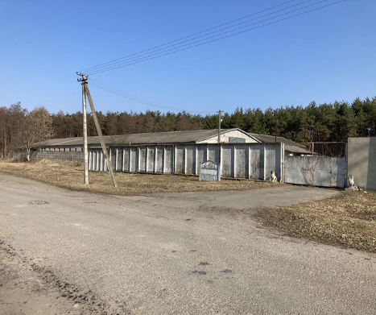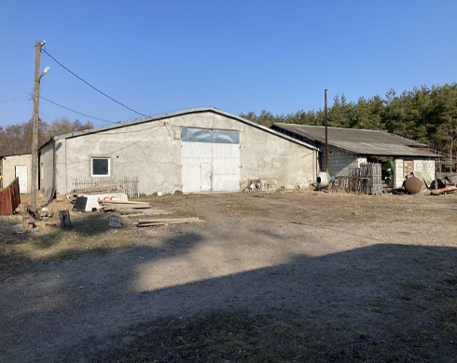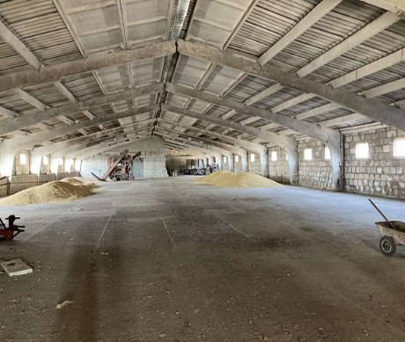

Золочівська міська територіальна громада

Назва об`єкта |  | Виробниче приміщення (колишня стайня)
Місцезнаходження |  | Село Єлиховичі Золочівського району Львівської області
Власник об`єкта, контакти, ел. адреса |  | Будзівула Віталій Володимирович  Тел. 0973959629
Площа ділянки |  | Земельна ділянка - 0,32 га
Цільове призначення/пропоноване цільове використання |  | За домовленістю
Наявність будівель/ об`єктів будівництва |  | Колишня стайня, загальна площа – 1471 кв. м., висота до 3 м, бетонне перекриття, нова штукатурка.
Наявність проектної документації |  | Наявна
Форма власності |  | Приватна
Умови розміщення виробничих потужностей (оренда, викуп, за доповленістю) |  | Оренда
Інфраструктурне забезпечення | водопостачання | Водонапірна вежа
Інфраструктурне забезпечення | газопостачання | Відсутнє
Інфраструктурне забезпечення | каналізація | Септик
Інфраструктурне забезпечення | електропостачання | Наявне електропостачання. Потужність 30 кВт та є можливість збільшення потужності. ІІІ фази.
Інфраструктурне забезпечення | інше | -
Відстань до | залізничної колії | 5 км
Відстань до | автомагістралі | М 09 – 4 км
Відстань до | під`їзні шляхи | наявні
Відстань до | авіа | 75 км
Відстань до | районного центру | 3 км
Відстань до | м. Львова | 71 км
Відстань до | кордону (найближчий пункт перетину) | 140 км
Санітарна зона |  | -
Можливість розміщення працівників-переселенців поблизу |  | Можемо забезпечити проживання (50-100 осіб) і харчування
Інші важливі відомості |  | -

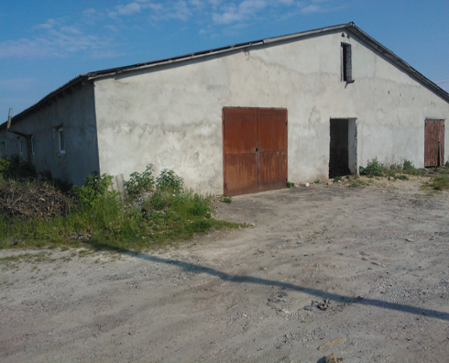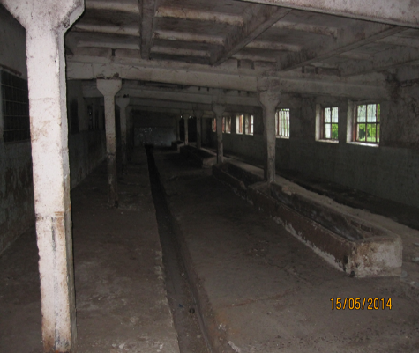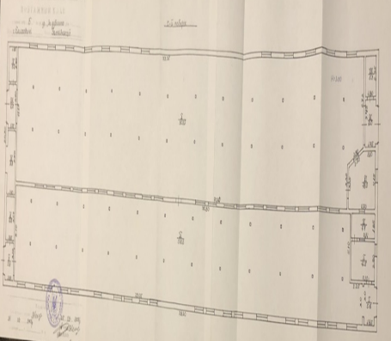

Золочівська міська територіальна громада

Назва об`єкта |  | Виробниче приміщення
Місцезнаходження |  | Село Білий Камінь Золочівського району Львівської області
Власник об`єкта, контакти, ел. адреса |  | Делятинський Степан Львович Тел. 0676792261
Площа ділянки |  | 0,97 га
Цільове призначення/пропоноване цільове використання |  | За домовленістю
Наявність будівель/ об`єктів будівництва |  | Орієнтовно 2000 м.кв. Висота 4-6 метрів.
Наявність проектної документації |  | -
Форма власності |  | Приватна
Умови розміщення виробничих потужностей (оренда, викуп, за доповленістю) |  | За домовленістю
Інфраструктурне забезпечення | водопостачання | Наявна водонапірна башня
Інфраструктурне забезпечення | газопостачання | Відсутнє
Інфраструктурне забезпечення | каналізація | Відсутня
Інфраструктурне забезпечення | електропостачання | На території наявна ТП з силовим трансформатором потужністю 630 кВА. Існуюча потужність згідно договору 450 кВт.
Інфраструктурне забезпечення | інше | -
Відстань до | залізничної колії | 16 км
Відстань до | автомагістралі | М 06 – 10 км
Відстань до | під`їзні шляхи | Наявні
Відстань до | авіа | 83 км
Відстань до | районного центру | 14 км
Відстань до | м. Львова | 79 км
Відстань до | кордону (найближчий пункт перетину) | 112 км
Санітарна зона |  | -
Можливість розміщення працівників-переселенців поблизу |  | -
Інші важливі відомості |  | Стан приміщення задовільний. Територія огороджена.

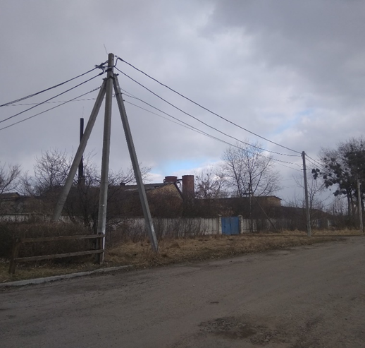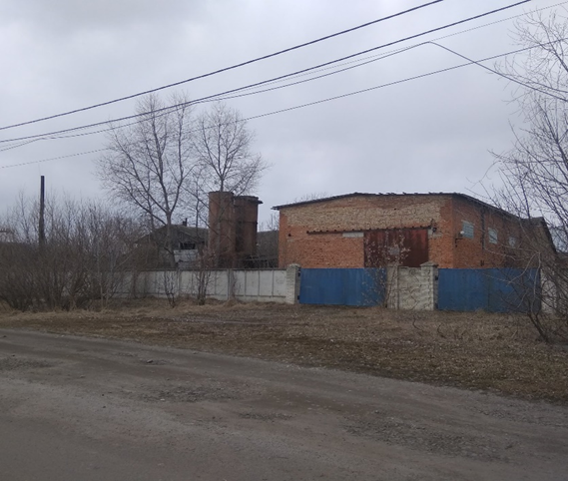

Золочівська міська територіальна громада

Назва об`єкта |  | Виробничі приміщення (колишній господарський двір)
Місцезнаходження |  | Село Жуличі Золочівського району Львівської області
Власник об`єкта, контакти, ел. адреса |  | Тютін Олександр Володимирович  Тел 0676745129
Площа ділянки |  | -
Цільове призначення/пропоноване цільове використання |  | За домовленістю
Наявність будівель/ об`єктів будівництва |  | Загальна площа 6800 м.кв. Одноповерхові будівлі. Висота приміщень 3-5 м.
Наявність проектної документації |  | -
Форма власності |  | Приватна
Умови розміщення виробничих потужностей (оренда, викуп, за доповленістю) |  | Оренда
Інфраструктурне забезпечення | водопостачання | Наявне
Інфраструктурне забезпечення | газопостачання | Відсутнє
Інфраструктурне забезпечення | каналізація | Септик
Інфраструктурне забезпечення | електропостачання | Потужність 70 кВт та є можливість збільшення потужності. ІІІ фази.
Інфраструктурне забезпечення | інше | -
Відстань до | залізничної колії | 11 км
Відстань до | автомагістралі | М 06 – 15 км, М 09 – 9 км
Відстань до | під`їзні шляхи | Наявні
Відстань до | авіа | 76 км
Відстань до | районного центру | 9 км
Відстань до | м. Львова | 72 км
Відстань до | кордону (найближчий пункт перетину) | 116 км
Санітарна зона |  | -
Можливість розміщення працівників-переселенців поблизу |  | -
Інші важливі відомості |  | Стан приміщень задовільний. Не огороджене.

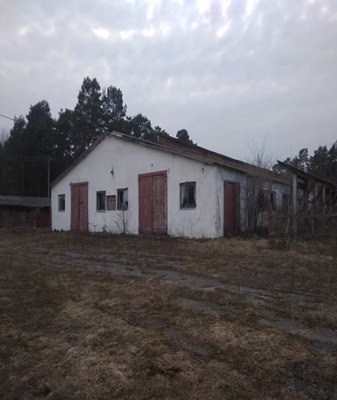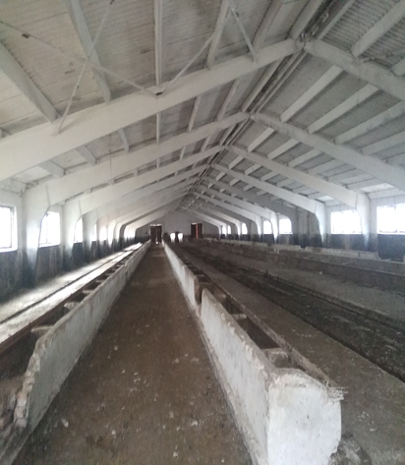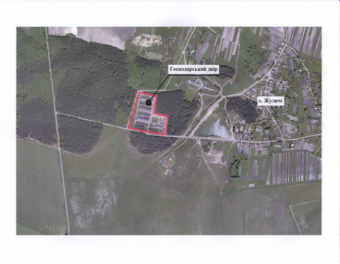

Золочівська міська територіальна громада

Назва об`єкта |  | Виробничі приміщення (колишній сирцех) та млин, закладений фруктовий сад
Місцезнаходження |  | Село Гончарівка Золочівського району Львівської області
Власник об`єкта, контакти, ел. адреса |  | Сербай Юрій Іванович  Тел. 0679065267
Площа ділянки |  | 8 га (оренда). Закладений фруктовий сад площею 5, 5 га.
Цільове призначення/пропоноване цільове використання |  | За домовленістю
Наявність будівель/ об`єктів будівництва |  | Млин: загальна площа 450 м.кв. Продуктивність млина 7 тон. на добу.  Приміщення сирцеху: 500 м.кв. Одноповерхове. Висота 3 метри.
Наявність проектної документації |  | -
Форма власності |  | Приватна
Умови розміщення виробничих потужностей (оренда, викуп, за доповленістю) |  | Оренда/викуп
Інфраструктурне забезпечення | водопостачання | Виробничі приміщення (колишній сирцех)- скважина; млин – наявне водопостачання
Інфраструктурне забезпечення | газопостачання | Відсутнє
Інфраструктурне забезпечення | каналізація | Наявна
Інфраструктурне забезпечення | електропостачання | Виробничі приміщення (колишній сирцех) - наявна трансформаторна підстанція;  Млин - потужність 30 кВт та є можливість збільшення потужності. ІІІ фази.
Інфраструктурне забезпечення | інше | -
Відстань до | залізничної колії | 12 км
Відстань до | автомагістралі | М 06 – 21 км, М 09 – 11 км
Відстань до | під`їзні шляхи | Наявні
Відстань до | авіа | 79 км
Відстань до | районного центру | 22 км
Відстань до | м. Львова | 75 км
Відстань до | кордону (найближчий пункт перетину) | 106 км
Санітарна зона |  | -
Можливість розміщення працівників-переселенців поблизу |  | -
Інші важливі відомості |  | Приміщення потребують ремонту.

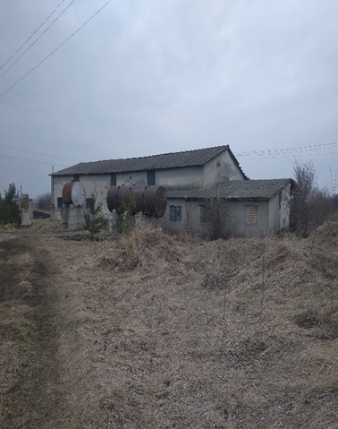

Золочівська міська територіальна громада

Назва об`єкта |  | Виробниче приміщення (колишня стайня)
Місцезнаходження |  | Село Бужок Золочівського району Львівської області
Власник об`єкта, контакти, ел. адреса |  | Гавришків Василь Степанович  Тел/вайбер 0967971036
Площа ділянки |  | -
Цільове призначення/пропоноване цільове використання |  | За домовленістю
Наявність будівель/ об`єктів будівництва |  | Загальна площа 1000 м.кв. Одноповерхова будівля. Висота приміщення 6 м.
Наявність проектної документації |  | -
Форма власності |  | Приватна
Умови розміщення виробничих потужностей (оренда, викуп, за доповленістю) |  | Оренда
Інфраструктурне забезпечення | водопостачання | Відсутнє
Інфраструктурне забезпечення | газопостачання | Відсутнє
Інфраструктурне забезпечення | каналізація | Септик
Інфраструктурне забезпечення | електропостачання | Потужність 50 кВт.
Інфраструктурне забезпечення | інше | -
Відстань до | залізничної колії | 16 км
Відстань до | автомагістралі | М 06 – 10 км
Відстань до | під`їзні шляхи | Наявні
Відстань до | авіа | 83 км
Відстань до | районного центру | 14 км
Відстань до | м. Львова | 79 км
Відстань до | кордону (найближчий пункт перетину) | 112 км
Санітарна зона |  | -
Можливість розміщення працівників-переселенців поблизу |  | -
Інші важливі відомості |  | Стан приміщення задовільний. Територія не огороджена.

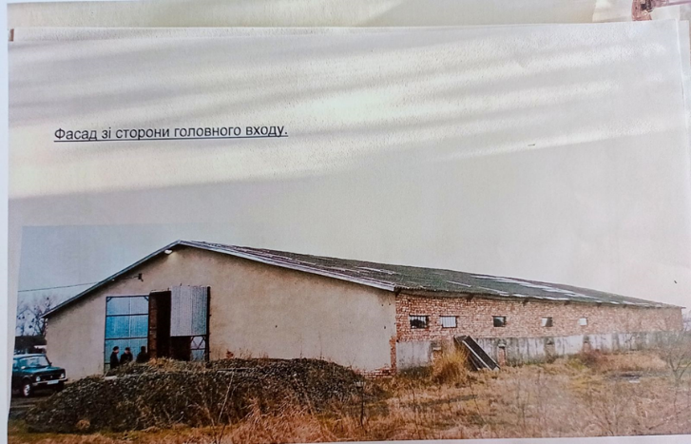

Золочівська міська територіальна громада

Назва об`єкта |  | Виробниче приміщення (колишня стайня)
Місцезнаходження |  | Село Плугів Золочівського району Львівської області
Власник об`єкта, контакти, ел. адреса |  | Дідич Роман Вікторович  Тел. 0974620382
Площа ділянки |  | Земельна ділянка - 8 га
Цільове призначення/пропоноване цільове використання |  | За домовленістю
Наявність будівель/ об`єктів будівництва |  | Площа виробничих потужностей орієнтовно 2000 м.кв. Висота 7 метрів. Наявне приміщення для кабінетів 4 шт. по 15 м.кв.
Наявність проектної документації |  | -
Форма власності |  | Приватна
Умови розміщення виробничих потужностей (оренда, викуп, за доповленістю) |  | Оренда
Інфраструктурне забезпечення | водопостачання | Можливість підведення
Інфраструктурне забезпечення | газопостачання | Можливість підведення
Інфраструктурне забезпечення | каналізація | Септик
Інфраструктурне забезпечення | електропостачання | Наявна трансформаторна підстанція з силовим трансформатором потужністю 600 кВт.
Інфраструктурне забезпечення | інше | -
Відстань до | залізничної колії | 16 км
Відстань до | автомагістралі | М 09 – 2 км
Відстань до | під`їзні шляхи | Під'їзні шляхи - бетонне покриття.
Відстань до | авіа | 82 км
Відстань до | районного центру | 15 км
Відстань до | м. Львова | 78 км
Відстань до | кордону (найближчий пункт перетину) | 130 км
Санітарна зона |  | -
Можливість розміщення працівників-переселенців поблизу |  | -
Інші важливі відомості |  | Стан приміщення задовільний. Не огороджено.

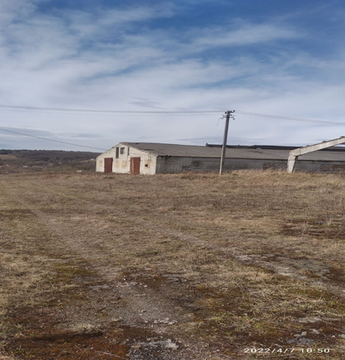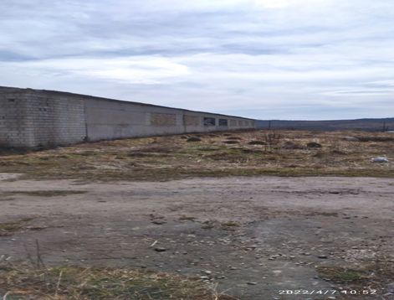

ЛЬВІВСЬКИЙ РАЙОН
Бібрська територіальна громада

Назва об`єкта |  | Будівля птахоферми
Місцезнаходження |  | с.Серники, вул.Кругляк,6
Власник об`єкта, контакти, ел. адреса |  | Карбач Михайло Іванович, т. 0680169998
Площа ділянки |  | невідомо
Цільове призначення/пропоноване цільове використання |  | птахоферма
Наявність будівель/ об`єктів будівництва |  | наявні
Наявність проектної документації |  | невідомо
Форма власності |  | приватна
Умови розміщення виробничих потужностей (оренда, викуп, за доповленістю) |  | за домовленістю
Інфраструктурне забезпечення | водопостачання | наявне
Інфраструктурне забезпечення | газопостачання | відсутнє
Інфраструктурне забезпечення | каналізація | відсутня
Інфраструктурне забезпечення | електропостачання | наявне
Інфраструктурне забезпечення | інше
Відстань до | залізничної колії | 12 км
Відстань до | автомагістралі | 5 км
Відстань до | під`їзні шляхи | -
Відстань до | авіа | -
Відстань до | районного центру | 40 км
Відстань до | м. Львова | 40 км
Відстань до | кордону (найближчий пункт перетину) | 170 км
Санітарна зона |  | невідомо
Можливість розміщення працівників-переселенців поблизу |  | немає
Інші важливі відомості |  | -

Бібрська територіальна громада

Назва об`єкта |  | Приміщення контори СП ім.Шевченка
Місцезнаходження |  | село Великі Глібовичі, вул. Шевченка, 6а
Власник об`єкта, контакти, ел. адреса |  | Брайко Світлана Олександрівна
Площа ділянки
Цільове призначення/пропоноване цільове використання |  | Виробництво,житло
Наявність будівель/ об`єктів будівництва |  | Будівля 400м.кв./2 поверхи/
Наявність проектної документації |  | відсутня
Форма власності
Умови розміщення виробничих потужностей (оренда, викуп, за доповленістю)
Інфраструктурне забезпечення | водопостачання | немає
Інфраструктурне забезпечення | газопостачання | немає
Інфраструктурне забезпечення | каналізація | немає
Інфраструктурне забезпечення | електропостачання | немає
Інфраструктурне забезпечення | інше
Відстань до | залізничної колії | 500метрів
Відстань до | автомагістралі | 200метрів
Відстань до | під`їзні шляхи | задовільні
Відстань до | авіа | ні
Відстань до | районного центру | 30км.
Відстань до | м. Львова | 30км.
Відстань до | кордону (найближчий пункт перетину) | 110км
Санітарна зона |  | В межах села Великі Глібовичі
Можливість розміщення працівників-переселенців поблизу
Інші важливі відомості

Великолюбінська територіальна громада

Назва об`єкта |  | Земельна ділянка
Місцезнаходження |  | Великий Любінь
Власник об`єкта, контакти, ел. адреса |  | Великолюбінська селищна рада
Площа ділянки |  | 20.0 га
Цільове призначення/пропоноване цільове використання |  | 16.01 землі запасу
Наявність будівель/ об`єктів будівництва |  | -
Наявність проектної документації |  | -
Форма власності |  | Комунальна
Умови розміщення виробничих потужностей (оренда, викуп, за доповленістю) |  | Оренда, викуп, за домовленістю
Інфраструктурне забезпечення | водопостачання | -
Інфраструктурне забезпечення | газопостачання | -
Інфраструктурне забезпечення | каналізація | -
Інфраструктурне забезпечення | електропостачання | 1,3 км, тягова підстанція, 1 мегават
Інфраструктурне забезпечення | інше
Відстань до | залізничної колії | 0,5 км
Відстань до | автомагістралі | -
Відстань до | під`їзні шляхи | Грунтова дорога
Відстань до | авіа | -
Відстань до | районного центру | -
Відстань до | м. Львова | 26 км
Відстань до | кордону (найближчий пункт перетину) | с.Шегині, 63 км
Санітарна зона |  | Більше 500 м
Можливість розміщення працівників-переселенців поблизу |  | Так
Інші важливі відомості |  | -

Великолюбінська територіальна громада

Назва об`єкта |  | Господарський двір
Місцезнаходження |  | с.Коропуж
Власник об`єкта, контакти, ел. адреса |  | Великолюбінська селищна рада
Площа ділянки |  | 1.1 га
Цільове призначення/пропоноване цільове використання
Наявність будівель/ об`єктів будівництва |  | -
Наявність проектної документації |  | -
Форма власності |  | Комунальна
Умови розміщення виробничих потужностей (оренда, викуп, за доповленістю) |  | Оренда, викуп, за домовленістю
Інфраструктурне забезпечення | водопостачання | Центральний водогін
Інфраструктурне забезпечення | газопостачання | -
Інфраструктурне забезпечення | каналізація | -
Інфраструктурне забезпечення | електропостачання | -
Інфраструктурне забезпечення | інше
Відстань до | залізничної колії | -
Відстань до | автомагістралі | -
Відстань до | під`їзні шляхи | Тверде покриття (асфальт)
Відстань до | авіа | -
Відстань до | районного центру | -
Відстань до | м. Львова | 35 км
Відстань до | кордону (найближчий пункт перетину) | с.Шегині, 61 км
Санітарна зона |  | Більше 300 м
Можливість розміщення працівників-переселенців поблизу |  | Так
Інші важливі відомості |  | -

Великолюбінська територіальна громада

Назва об`єкта |  | Господарський двір
Місцезнаходження |  | с.Коропуж
Власник об`єкта, контакти, ел. адреса |  | Великолюбінська селищна рада
Площа ділянки |  | 1.8 га
Цільове призначення/пропоноване цільове використання |  | 16.00 землі запасу
Наявність будівель/ об`єктів будівництва |  | -
Наявність проектної документації |  | -
Форма власності |  | Комунальна
Умови розміщення виробничих потужностей (оренда, викуп, за доповленістю) |  | Оренда, викуп, за домовленістю
Інфраструктурне забезпечення | водопостачання | Можливість підведення
Інфраструктурне забезпечення | газопостачання | -
Інфраструктурне забезпечення | каналізація | -
Інфраструктурне забезпечення | електропостачання | -
Інфраструктурне забезпечення | інше
Відстань до | залізничної колії | -
Відстань до | автомагістралі | -
Відстань до | під`їзні шляхи | Тверде покриття (асфальт)
Відстань до | авіа | -
Відстань до | районного центру | -
Відстань до | м. Львова | 35 км
Відстань до | кордону (найближчий пункт перетину) | с.Шегині, 61 км
Санітарна зона |  | Більше 300 м
Можливість розміщення працівників-переселенців поблизу |  | Так
Інші важливі відомості |  | -

Щирецька територіальна громада

Назва об`єкта |  | Господарський двір с.Сороки
Місцезнаходження |  | С.Сороки за межами населеного пункту
Власник об`єкта, контакти, ел. адреса |  | Щирецька ТГ смт.Щирець пл. Ринок,8; Юрій Галабурда 097 759 58 20
Площа ділянки |  | 2 га
Цільове призначення/пропоноване цільове використання |  | ЦП існуюче 16.00 Землізапасу  ЦП проектне – згідно містобудівної документації
Наявність будівель/ об`єктів будівництва |  | відсутні
Наявність проектної документації |  | відсутня
Форма власності |  | комунальна
Умови розміщення виробничих потужностей (оренда, викуп, за доповленістю) |  | оренда
Інфраструктурне забезпечення | водопостачання | відсутнє
Інфраструктурне забезпечення | газопостачання | відсутнє
Інфраструктурне забезпечення | каналізація | відсутнє
Інфраструктурне забезпечення | електропостачання | відсутнє
Інфраструктурне забезпечення | інше
Відстань до | залізничної колії | відсутні
Відстань до | автомагістралі | 7
Відстань до | під`їзні шляхи | Щебенева дорога
Відстань до | авіа
Відстань до | районного центру | 17
Відстань до | м. Львова | 37
Відстань до | кордону (найближчий пункт перетину) | 100
Санітарна зона |  | відсутня
Можливість розміщення працівників-переселенців поблизу |  | Приватний сектор
Інші важливі відомості

Щирецька територіальна громада

Назва об`єкта |  | Господарський двір с.Лани
Місцезнаходження |  | С.Лани за межами населеного пункту
Власник об`єкта, контакти, ел. адреса |  | Щирецька ТГ смт.Щирець пл. Ринок,8;  Юрій Галабурда 097 759 58 20
Площа ділянки |  | 2 га
Цільове призначення/пропоноване цільове використання |  | ЦП існуюче 16.00 Землізапасу  ЦП проектне – згідно містобудівної документації
Наявність будівель/ об`єктів будівництва |  | відсутні
Наявність проектної документації |  | відсутня
Форма власності |  | комунальна
Умови розміщення виробничих потужностей (оренда, викуп, за доповленістю) |  | оренда
Інфраструктурне забезпечення | водопостачання | відсутнє
Інфраструктурне забезпечення | газопостачання | відсутнє
Інфраструктурне забезпечення | каналізація | відсутнє
Інфраструктурне забезпечення | електропостачання | відсутнє
Інфраструктурне забезпечення | інше
Відстань до | залізничної колії | відсутні
Відстань до | автомагістралі | 4
Відстань до | під`їзні шляхи | Щебенева дорога
Відстань до | авіа
Відстань до | районного центру | 14
Відстань до | м. Львова | 34
Відстань до | кордону (найближчий пункт перетину) | 100
Санітарна зона |  | відсутня
Можливість розміщення працівників-переселенців поблизу |  | Приватний сектор
Інші важливі відомості

СТРИЙСЬКИЙ РАЙОН
Моршинська міська територіальна громада

Назва об`єкта |  | колгоспний тік
Місцезнаходження |  | с.Станків, вул.Грицака, 42
Власник об`єкта, контакти, ел. адреса |  | Огородник Василь Романович, 0508732211
Площа ділянки |  | 1,0383 га
Цільове призначення/пропоноване цільове використання |  | для ведення ОСГ/для розміщення сільськогосподарської виробничої інфраструктури, харчопереробних підприємств, тваринницьких комплексів тощо.
Наявність будівель/ об`єктів будівництва |  | склад 500 кв.м., піднавіс 800 кв.м., асфальтована площадка 600 кв.м.
Наявність проектної документації |  | відсутня
Форма власності |  | приватна
Умови розміщення виробничих потужностей (оренда, викуп, за домовленістю) |  | за домовленістю
Інфраструктурне забезпечення | водопостачання | автономна
Інфраструктурне забезпечення | газопостачання | відсутнє
Інфраструктурне забезпечення | каналізація | автономна
Інфраструктурне забезпечення | електропостачання | 50 кВт
Інфраструктурне забезпечення | інше
Відстань до | залізничної колії
Відстань до | автомагістралі | -
Відстань до | під`їзні шляхи | 0,7 км до Н-10
Відстань до | авіа | 80 км
Відстань до | районного центру | 10 км
Відстань до | м. Львова | 79 км
Відстань до | кордону (найближчий пункт перетину) | 111 (Смільниця), 131 (Шегині), 160 (Рава Руська), 142 (Краківець)
Санітарна зона |  | за межами
Можливість розміщення працівників-переселенців поблизу |  | так
Інші важливі відомості

Моршинська міська територіальна громада

Назва об`єкта |  | земельна ділянка
Місцезнаходження |  | с.Баня Лисовицька
Власник об`єкта, контакти, ел. адреса |  | комунальна власність, Кашуба Василь Богданович, 380 976 376 911
Площа ділянки |  | орієнтовно 5 га
Цільове призначення/пропоноване цільове використання |  | землі с/г призначення/для ведення товарного сільськогосподарського виробництва
Наявність будівель/ об`єктів будівництва |  | вільна від забудови земельна  ділянка, орієнтовною площею 5 га
Наявність проектної документації |  | відсутня
Форма власності |  | комунальна
Умови розміщення виробничих потужностей (оренда, викуп, за домовленістю) |  | оренда
Інфраструктурне забезпечення | водопостачання | відсутнє
Інфраструктурне забезпечення | газопостачання | Можливість підключення від існуючої мережі: газопровід середнього тиску
Інфраструктурне забезпечення | каналізація | відсутнє
Інфраструктурне забезпечення | електропостачання | Можливість підключення від існуючої мережі: Електропостачання: відстань 0,2 км, потужність 10 кВ
Інфраструктурне забезпечення | інше
Відстань до | залізничної колії | 4,5 км
Відстань до | автомагістралі | -
Відстань до | під`їзні шляхи | 0,3 км до С141813; 1,5км до Н-10
Відстань до | авіа | 88 км
Відстань до | районного центру | 18 км
Відстань до | м. Львова | 87 км
Відстань до | кордону (найближчий пункт перетину) | 119 (Смільниця), 141 (Шегині), 168 (Рава Руська), 150 (Краківець)
Санітарна зона |  | 2 зона санітарної охорони курорту Моршин
Можливість розміщення працівників-переселенців поблизу |  | так
Інші важливі відомості |  | через частину ділянки проходить магістральний газопровід

Моршинська міська територіальна громада

Назва об`єкта |  | стара школа
Місцезнаходження |  | с.Верхня Лукавиця, вул.Стрийська, 14а
Власник об`єкта, контакти, ел. адреса |  | комунальна власність, Гнатів Богдан Ярославович, 380 96 813 34 21
Площа ділянки |  | 0,3 га
Цільове призначення/пропоноване цільове використання |  | землі житлової забудови/для розміщення харчопереробних підприємств
Наявність будівель/ об`єктів будівництва |  | 190 кв.м.
Наявність проектної документації |  | відсутня
Форма власності |  | комунальна
Умови розміщення виробничих потужностей (оренда, викуп, за доповленістю) |  | оренда/продаж
Інфраструктурне забезпечення | водопостачання | автономна
Інфраструктурне забезпечення | газопостачання | підключення до існуючої мережі
Інфраструктурне забезпечення | каналізація | автономна
Інфраструктурне забезпечення | електропостачання | наявне
Інфраструктурне забезпечення | інше | пічне опалення
Відстань до | залізничної колії
Відстань до | автомагістралі | -
Відстань до | під`їзні шляхи | С141837 Семигинів-Смоляний 13 км до Н-10
Відстань до | авіа | 88 км
Відстань до | районного центру | 18 км
Відстань до | м. Львова | 87 км
Відстань до | кордону (найближчий пункт перетину) | 119 (Смільниця), 141 (Шегині), 165 (Рава Руська), 150 (Краківець)
Санітарна зона |  | за межами
Можливість розміщення працівників-переселенців поблизу |  | так
Інші важливі відомості

ЧЕРВОНОГРАДСЬКИЙ РАЙОН
Сокальська територіальна громада

Назва об`єкта |  | нежитлова будівля (відгодівельник)
Місцезнаходження |  | с.Забужжя, Червоноградський район, Львівська область
Власник об`єкта, контакти, ел. адреса |  | +380988938995 Василь Васильович
Площа ділянки |  | 0,82 га
Цільове призначення/пропоноване цільове використання
Наявність будівель/ об`єктів будівництва |  | Два приміщення довжиною 68,70 м, шириною 13,87 м.  Площа одного - 1001,7 м2, другого - 1169,6 м2. Разом з двоповерховою адмінбудівлею.
Наявність проектної документації
Форма власності |  | приватна
Умови розміщення виробничих потужностей (оренда, викуп, за домовленістю) |  | за домовленістю
Інфраструктурне забезпечення | водопостачання | водонапірна башта
Інфраструктурне забезпечення | газопостачання
Інфраструктурне забезпечення | каналізація
Інфраструктурне забезпечення | електропостачання | так
Інфраструктурне забезпечення | інше
Відстань до | залізничної колії | 3 км
Відстань до | автомагістралі | Львів-Ковель, Р-15 (10 км)
Відстань до | під`їзні шляхи
Відстань до | авіа | Міжнародний аеропорт «Львів» (91 км)
Відстань до | районного центру | 12 км
Відстань до | м. Львова | 85 км
Відстань до | кордону (найближчий пункт перетину) | Угринів – Долгобичув (20 км)
Санітарна зона
Можливість розміщення працівників-переселенців поблизу |  | так
Інші важливі відомості

Сокальська територіальна громада

Назва об`єкта |  | нежитлова будівля (відгодівельник)
Місцезнаходження |  | с.Завишень, Червоноградський район, Львівська область
Власник об`єкта, контакти, ел. адреса |  | 0672768320, 0938570033 Василь Федюк
Площа ділянки |  | 1,31 га
Цільове призначення/пропоноване цільове використання
Наявність будівель/ об`єктів будівництва |  | Два приміщення довжиною 69,08 м, шириною 21,10 м.  Площа кожного – 1457,6 м2.  Також є гаражі.
Наявність проектної документації
Форма власності |  | приватна
Умови розміщення виробничих потужностей (оренда, викуп, за домовленістю) |  | за домовленістю
Інфраструктурне забезпечення | водопостачання | свердловина
Інфраструктурне забезпечення | газопостачання
Інфраструктурне забезпечення | каналізація
Інфраструктурне забезпечення | електропостачання | так
Інфраструктурне забезпечення | інше
Відстань до | залізничної колії | 150 м
Відстань до | автомагістралі | Львів-Ковель, Р-15 (13 км)
Відстань до | під`їзні шляхи
Відстань до | авіа | Міжнародний аеропорт «Львів» (90 км)
Відстань до | районного центру | 10 км
Відстань до | м. Львова | 80 км
Відстань до | кордону (найближчий пункт перетину) | Угринів – Долгобичув (22 км)
Санітарна зона
Можливість розміщення працівників-переселенців поблизу |  | так
Інші важливі відомості

Радехівська територіальна громада

Назва об`єкта |  | Земельна ділянка
Місцезнаходження |  | м.Радехів, вул. Львівська
Власник об`єкта, контакти, ел. адреса |  | Радехівська міська рада
Площа ділянки |  | Орієнтовна площа 25,0000 га
Цільове призначення/пропоноване цільове використання |  | Землі промисловості, транспорту , зв’язку, енергетики, оборони та іншого призначення / вид використання - для будівництва промислового об’єкта, харчопереробних підприємств
Наявність будівель/ об`єктів будівництва |  | відсутні
Наявність проектної документації |  | Генеральний план м. Радехів
Форма власності |  | комунальна
Умови розміщення виробничих потужностей (оренда, викуп, за домовленістю) |  | За домовленістю
Інфраструктурне забезпечення | водопостачання | 800 м. до існуючої мережі водопостачання
Інфраструктурне забезпечення | газопостачання | Підключення до існуючої мережі газопроводу середнього тиску на віддалі 30 м
Інфраструктурне забезпечення | каналізація | 800 м. до існуючої мережі каналізації
Інфраструктурне забезпечення | електропостачання | До лінії електропередач 10 кВ віддаль 50 м
Інфраструктурне забезпечення | інше
Відстань до | залізничної колії | 30м колії Львів-Ковель
Відстань до | автомагістралі | Біля автомагістралі Львів - Луцьк
Відстань до | під`їзні шляхи
Відстань до | авіа | 68 км м.Львів
Відстань до | районного центру | 36 км.
Відстань до | м. Львова | 68 км.
Відстань до | кордону (найближчий пункт перетину) | 80 км. до КП Рава-Руська, 70 км КП Угринів
Санітарна зона |  | 50 м
Можливість розміщення працівників-переселенців поблизу |  | 2,500 км При будівництві багатоквартирних житлових будинків
Інші важливі відомості

Радехівська територіальна громада

Назва об`єкта |  | Земельна ділянка
Місцезнаходження |  | м.Радехів, вул.Стоянівська
Власник об`єкта, контакти, ел. адреса |  | Радехівська міська рада
Площа ділянки |  | Орієнтовна площа 14,0000 га
Цільове призначення/пропоноване цільове використання |  | Землі промисловості, транспорту , зв’язку, енергетики, оборони та іншого призначення / вид використання - для будівництва промислового об’єкта
Наявність будівель/ об`єктів будівництва |  | відсутні
Наявність проектної документації |  | Генеральний план м.Радехів
Форма власності |  | комунальна
Умови розміщення виробничих потужностей (оренда, викуп, за домовленістю) |  | За домовленістю
Інфраструктурне забезпечення | водопостачання | 200 м. до існуючої мережі водопостачання
Інфраструктурне забезпечення | газопостачання | Підключення до існуючої мережі газопроводу середнього тиску на віддалі 30 м
Інфраструктурне забезпечення | каналізація | 800 м. до існуючої мережі каналізації
Інфраструктурне забезпечення | електропостачання | До лінії електропередач 10 кВ віддаль 50 м
Інфраструктурне забезпечення | інше
Відстань до | залізничної колії | Відстань до вітки залізничної колії 700м
Відстань до | автомагістралі | Біля автомагістралі Львів – Луцьк 300м,до Броди-Червоноград 150м
Відстань до | під`їзні шляхи
Відстань до | авіа | 68 км м.Львів
Відстань до | районного центру | 36 км.
Відстань до | м. Львова | 68 км.
Відстань до | кордону (найближчий пункт перетину) | 80 км. до КП Рава-Руська, 70 км КП Угринів
Санітарна зона |  | 50 м
Можливість розміщення працівників-переселенців поблизу |  | 2,5000 км при будівництві нових багатоквартирних житлових будинків
Інші важливі відомості

Радехівська територіальна громада

Назва об`єкта |  | Нежитлові будівлі - млин
Місцезнаходження |  | м.Радехів, вул.Лопатинська,27а
Власник об`єкта, контакти, ел. адреса |  | Луцик Василь Онуфрійович, тел.0964704494
Площа ділянки |  | Орієнтовна площа 1,1299 га
Цільове призначення/пропоноване цільове використання |  | Землі промисловості, транспорту, зв’язку, енергетики, оборони та іншого призначення / вид використання - для обслуговування будівель млина
Наявність будівель/ об`єктів будівництва |  | Наявні нежитлові будівлі млина
Наявність проектної документації |  | Генеральний план м.Радехів
Форма власності |  | Земельна ділянка комунальна власність (оренда), нежитлові будівлі – власник гр.Луцик В.О.
Умови розміщення виробничих потужностей (оренда, викуп, за домовленістю) |  | Нежитлові будівлі – за домовленістю, земельна ділянка суборенда
Інфраструктурне забезпечення | водопостачання | 20 м. до існуючої мережі водопостачання
Інфраструктурне забезпечення | газопостачання | 50 м до газопроводу середньго тиску
Інфраструктурне забезпечення | каналізація | Відсутня, 200 м до існуючої мережі
Інфраструктурне забезпечення | електропостачання | наявна лінії електропередач 10 кВ та підстанція
Інфраструктурне забезпечення | інше
Відстань до | залізничної колії | Відстань до вітки залізничної колії
Відстань до | автомагістралі | Біля автомагістралі Броди-Червоноград , до Львів-Луцьк
Відстань до | під`їзні шляхи
Відстань до | авіа | 68 км м.Львів
Відстань до | районного центру | 36 км
Відстань до | м. Львова | 68 км
Відстань до | кордону (найближчий пункт перетину) | 80 км. до КП Рава-Руська, 70 км КП Угринів
Санітарна зона |  | 50 м
Можливість розміщення працівників-переселенців поблизу
Інші важливі відомості

